|  |
| --- |
| МИНОБРНАУКИ РОССИИ |
| Федеральное государственное бюджетное образовательное учреждение  высшего образования  **«МИРЭА – Российский технологический университет»**  **РТУ МИРЭА** |
| Институт кибербезопасности и цифровых технологий |
| Кафедра КБ-2 «Прикладные информационные технологии» |

**ПРАКТИЧЕСКАЯ РАБОТА №3 по дисциплине**

**«Технологии и методы программирования»**

***(наименование дисциплины)***

**Тема практической работы   
«Стратегия и шаблонный метод»**

Студент группы: БИСО-01-20 Митрофанов М.С.

*(шифр учебной группы) (Фамилия И.О)*

Преподаватель: Лесько С.А.

*(Фамилия И.О)*

Москва, 2023

**Ссылка на работу на Гитхаб:**

**Задание**

Стратегии построения пути

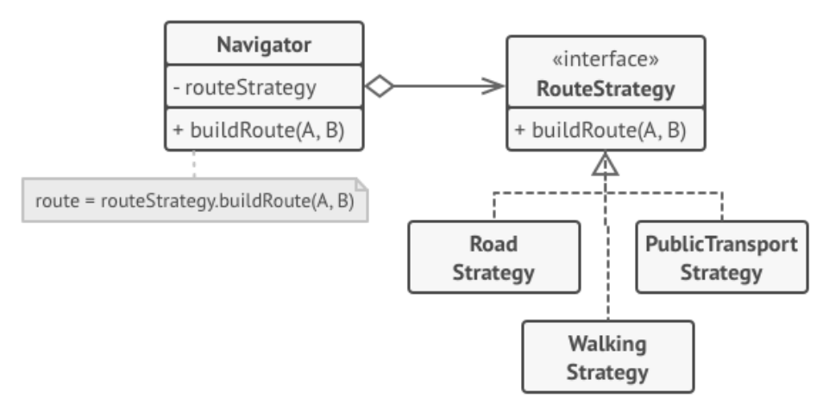

Код на Python:

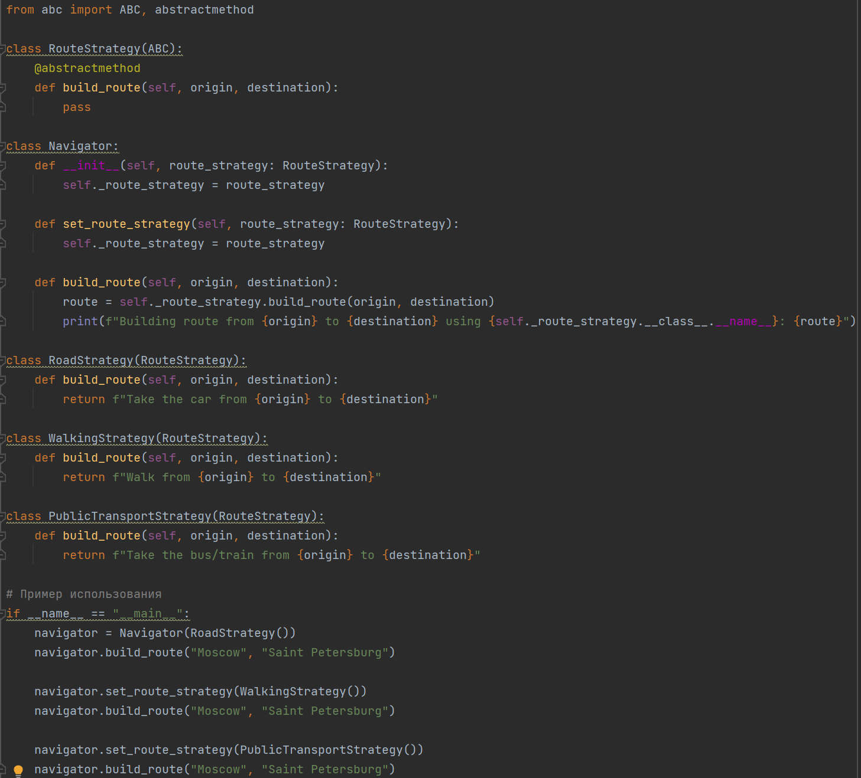

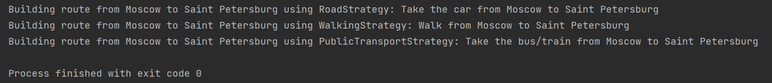

В этом примере мы создаем абстрактный класс *RouteStrategy* с методом *build_route*, который используется для построения маршрута между двумя точками. Цель абстрактного метода *build_route* состоит в том, чтобы определить интерфейс, который должны реализовывать все подклассы *RouteStrategy*. Создаем три конкретные стратегии: *RoadStrategy*, *WalkingStrategy* и *PublicTransportStrategy*, каждая из которых реализует метод *build_route* по-своему.

Затем мы создаем класс *Navigator*, который содержит ссылку на объект *RouteStrategy*. Метод *build_route* в классе *Navigator* делегирует выполнение метода *build_route* объекту *RouteStrategy*. Метод *set_route_strategy* используется для динамической смены стратегии.

В примере использования создаем объект *Navigator* с объектом *RoadStrategy*, затем строим маршрут от Москвы до Санкт-Петербурга. Затем мы меняем стратегию на *WalkingStrategy* и снова строим маршрут. Наконец, мы меняем стратегию на *PublicTransportStrategy* и снова строим маршрут.

Шаблонный метод

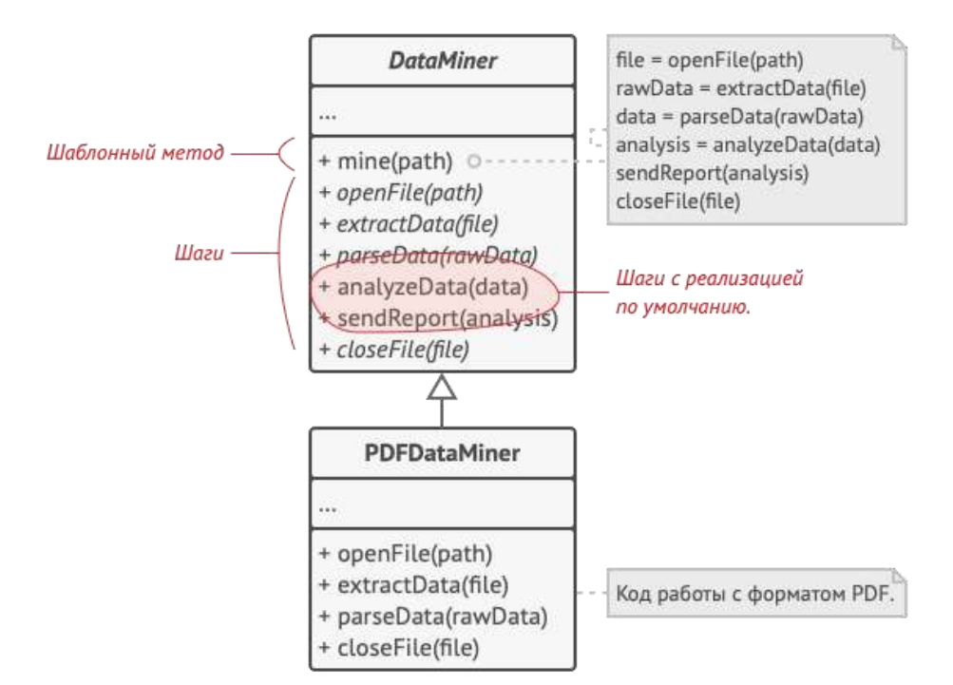

Код на Python:

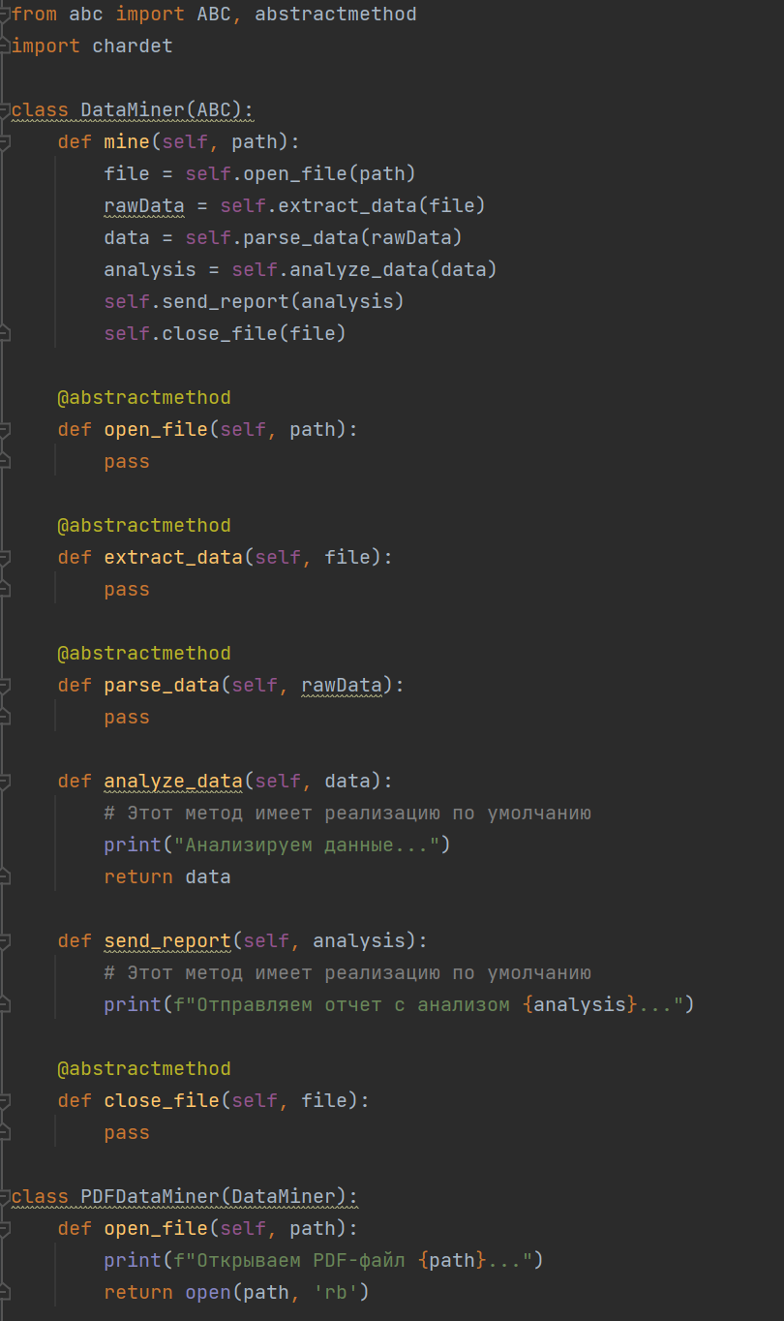

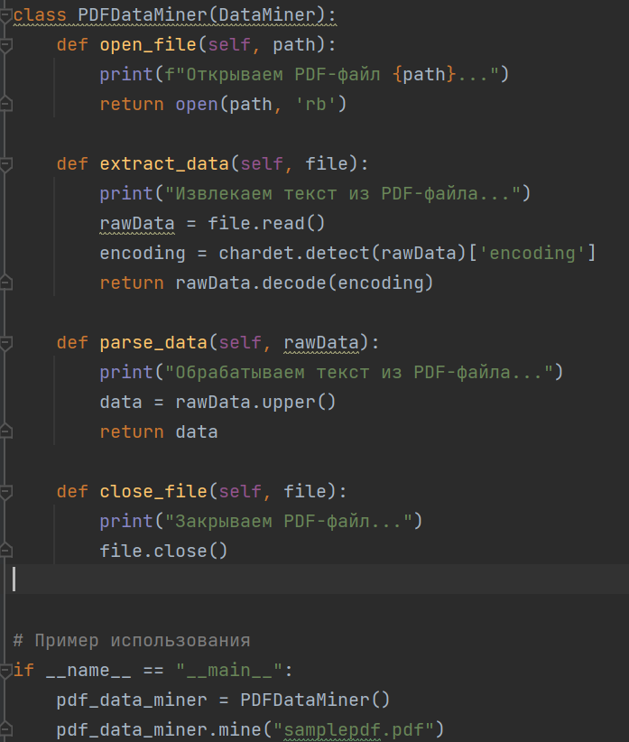

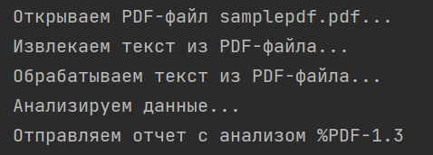

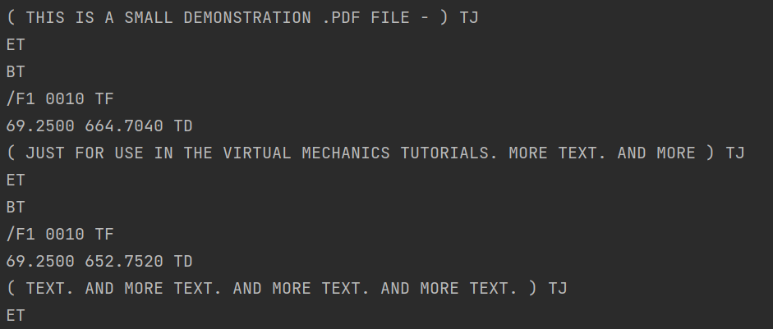

В этом примере *DataMiner* - базовый класс, содержащий шаблонный метод mine(), который последовательно вызывает абстрактные методы open_file(), extract_data(), parse_data(), send_report() и close_file(). Эти методы должны быть реализованы в подклассах. analyze_data() и send_report() имеют реализацию по умолчанию, но могут быть переопределены.

Модуль chardet для автоматического определения кодировки.